Z ŻYCIA PRZEDSZKOLA

07-28 V 2018
Wzięliśmy udział w poniedziałkowych spotkaniach bajkowych zorganizowanych przez bibliotekę w Rybnie.

10 V 2018
Dzieci obejrzały przedstawienie pt. „Tomcio łakomczuszek w krainie czekoladowych serduszek” w wykonaniu aktorów z teatru MAGIK.

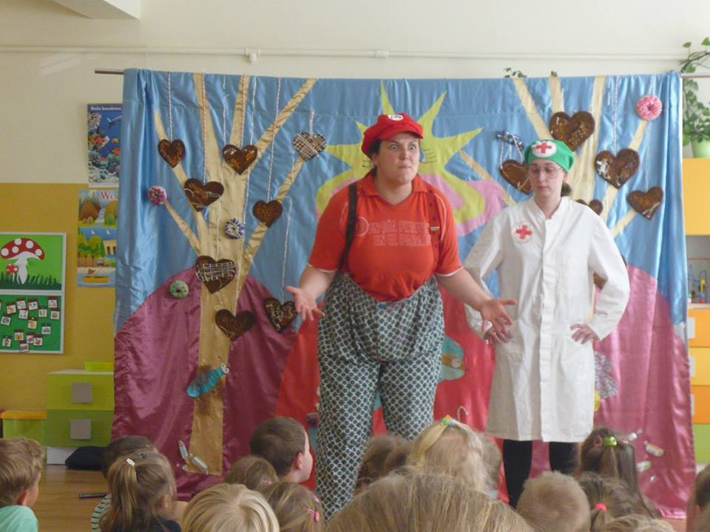
Tomcio Łakomczuszek spotkał doktora

11 V 2018
Reprezentacja przedszkola wzięła udział w Przeglądzie Tańców Narodowych Gminy Rybno.

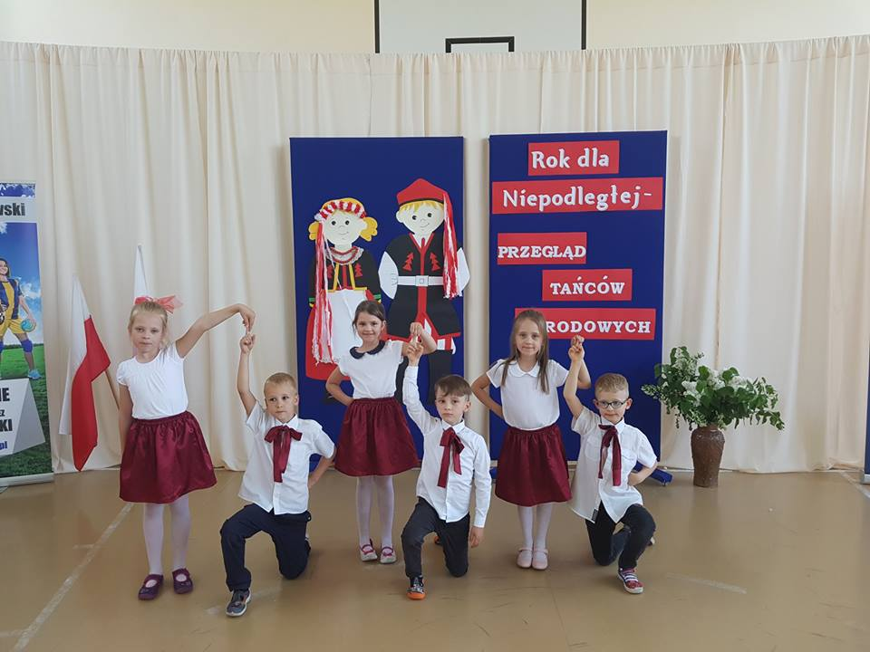
Krakowiak w wykonaniu przedszkolaków

14 V 2018
Dzieci przedszkolne uczestniczyły w spotkaniu ze strażakami. Poznały obowiązki strażaków, zobaczyły strój galowy i bojowy oraz sprzęt wykorzystywany do akcji ratunkowych. Utrwaliły także numery telefonów alarmowych.

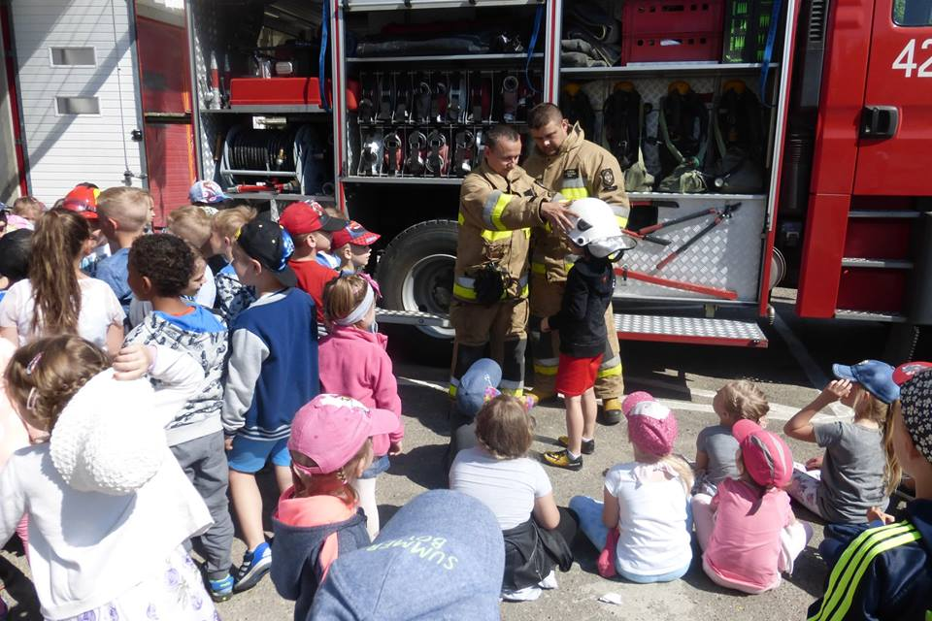
Wycieczka do remizy

30 V 2018
Z okazji Dnia Dziecka zorganizowaliśmy wycieczkę przedszkolaków do Olsztyna. Dzieci obejrzały spektakl pt. „Tygrys Pietrek” w Olsztyńskim Teatrze Lalek, a później bawiły się w Fabryce Przygód w Olsztynie.

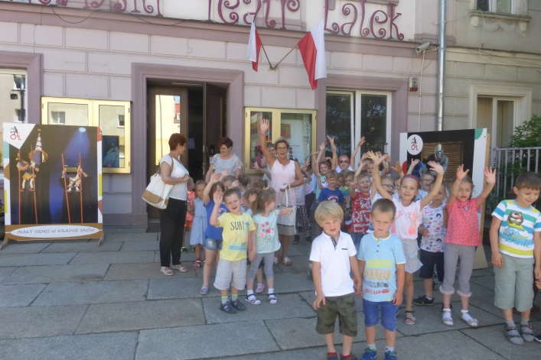
W Olsztyńskim Teatrze Lalek
25 i 28 V 2018
Zorganizowaliśmy Rodzinne Dni Sportu.
Pierwszym spotkaniem był piknik w lesie. Chętne rodziny przedszkolaków zebrały się przy przedszkolu, aby wspólnie przejść do pobliskiego lasu. Na dzieci czekał
leśniczy, który przyniósł pomoce edukacyjne.
W lesie odbył się bieg rekreacyjny poprzedzony rozgrzewką, później spacer wyznaczoną ścieżką oraz poczęstunek – owoce i warzywa.
Drugim spotkaniem był Rodzinny Turniej Sportowy pod hasłem „Sprawni i zdrowi”. Turniej oficjalnie otworzył Wójt Gminy Rybno, pan Tomasz Węgrzynowski. Przedstawiciele Rady Rodziców poprowadzili taneczne zabawy integracyjne. Nauczycielki przedszkola przeprowadziły konkurencje sportowe. Każde dziecko otrzymało pamiątkowy medal, a wszystkie rodziny – dyplom uczestnictwa w zawodach. Po zmaganiach sportowych dzieci mogły pobawić się w basenie z kulami wodnymi, na zjeżdżalni i w basenie z piłeczkami.
Dyrektor przedszkola składa serdeczne podziękowania szczególnie Radzie Rodziców, nauczycielom, leśniczemu z Nadleśnictwa Lidzbark, panu Mariuszowi Sękowskiemu, kierownik OSiR-u, pani Hannie Bem, pielęgniarce, pani Urszuli Zawadzkiej, firmie Pyszczek i Syla oraz rdzinom przedszkolaków uczestniczącym w zorganizowanych imprezach.

PIKNIK W LESIE

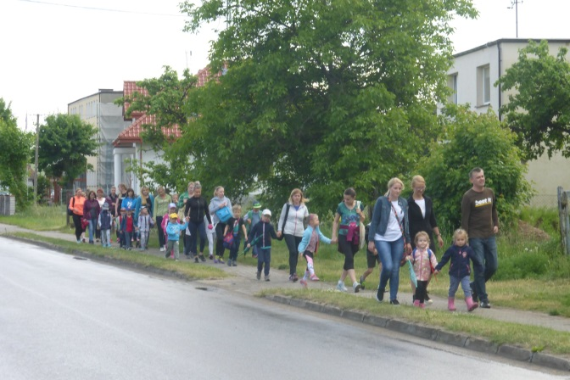
Przemarsz do lasu

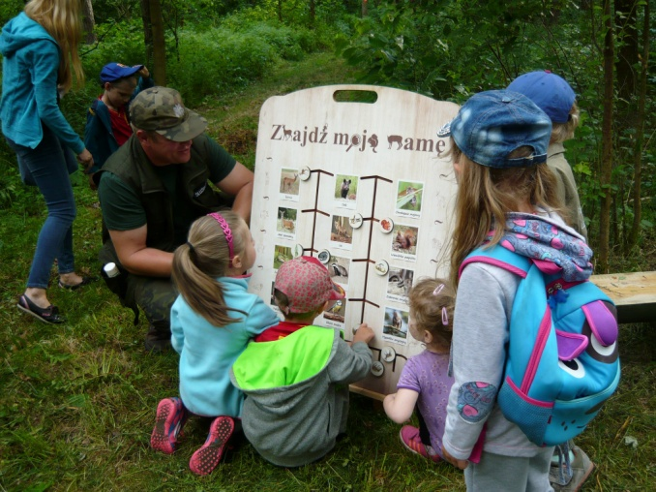
Dzieci poznają las

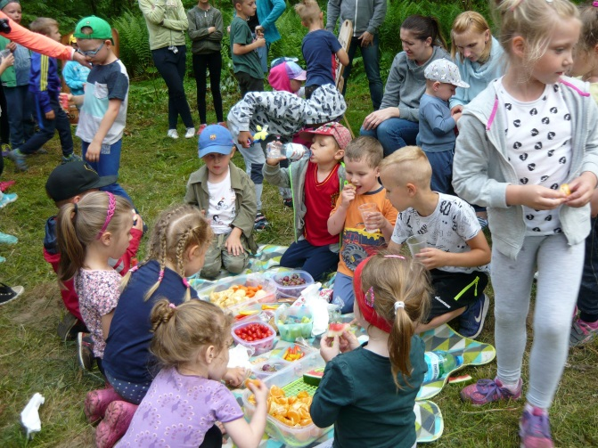
Owocowo – warzywne przysmaki
XII RODZINNY TURNIEJ SPORTOWY

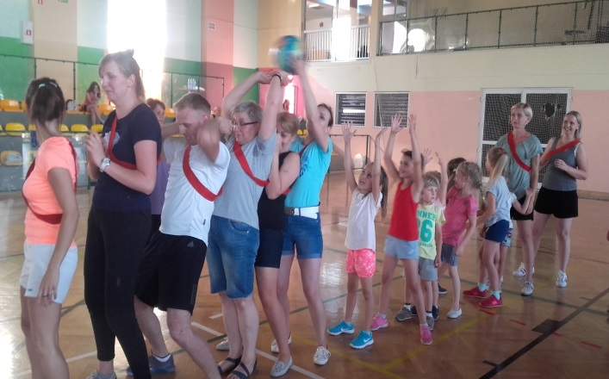
Konkurencje drużynowe

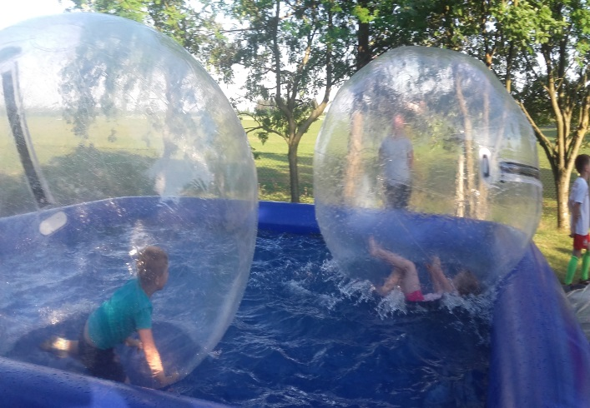
Basen z kulami wodnymi

Zabawy na zjeżdżalni

Nr 77
MAJ 2018

PRZEDSZKOLE W RYBNIE

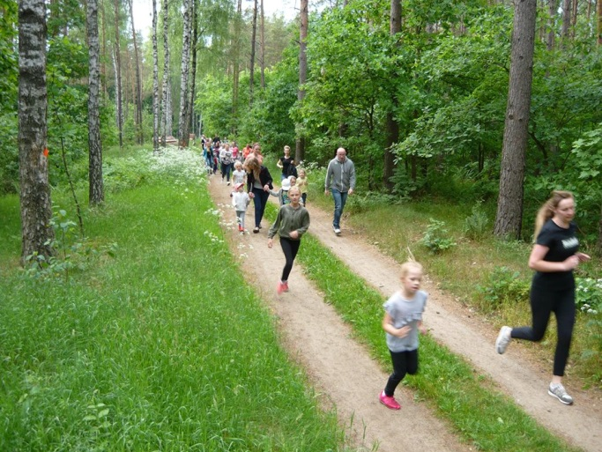
Bieg w lesie

Jest jedna miłość, która nie liczy na wzajemność, nie szczędzi ofiar, płacze, a przebacza, odepchnięta wraca – to miłość macierzyńska.
J. I. Kraszewski

